1. 奇怪的扣血問題（Script/GameKiller/OnCollisionEnter2D()）
2. 方塊因為不規則形狀的原因，必須設定2個以上的boxcollider。
3. GameKiller物件在接觸到方塊時，會觸發hp-1的效果。
4. 因為每個方塊都有2個以上的boxcollider， GameKiller會有機會一次接觸到單一方塊的兩個boxcollider，導致hp-2的結果。
5. 希望無論如何，都是hp-1。
6. 有嘗試使用used by composite，但好像沒有效果
7. 旋轉卡住

方塊如果旋轉或向下移動(改變位置)時，會有機會剛好卡在平台或其它方塊上。

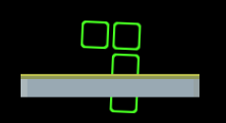

1. C# 檔案無法讀取

利用Git和GitHub於其它電腦同步之後，常常會有某些C#檔案無法讀取，呈現方式如下圖的TetroControl。但是該檔案仍然可以用一般的編輯器打開，而且內容也完全一樣

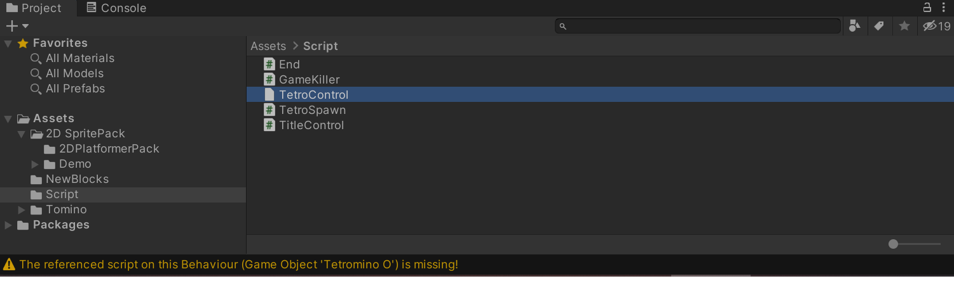

在編輯檔案的時候，有時會見到「There are inconsistent line endings in the 'Assets/Script/TetroControl2.cs' script. Some are Mac OS X (UNIX) and some are Windows. This might lead to incorrect line numbers in stacktraces and compiler errors. Many text editors can fix this using Convert Line Endings menu commands.」的黃色警告。我在想會不會與這個東西有關？

1. 如何控制遊戲視窗的大小？

目前方塊墜落的距離太短，希望能夠更長。有沒有辦法直接增加遊戲視窗，不然就是要反過來縮小遊戲物件？

1. 其它小問題

有些人在使用Visual Studio時，會自動顯示某個功能有受到其它檔案的呼叫。比如我在A檔案中設定一個public void A()，並透過B檔案呼叫A()，要如何在編輯A檔案的時候，直接讓編輯器顯示說，A()有受到B檔案的呼叫呢？

也要麻煩解釋如何在遊戲畫面中找到正確的座標，讓遊戲物件能夠直接透過修改數值(而非手動拖曳)的方式來移動到正確位置。（這是否與物件的中心點有關？）

1. composite collider

(1)全部圈選起來之後，Used by composite

(2)直接創造出新的Polygon Collider 2D（不建議）

裡面的Points/Paths/Element0，T字型的話就拉出8個點，設定其各自的頂點位置

2. 純粹不要卡住的話，合併起來就可以了

不過這樣仍然會有機會跑到對面，因為如果瞬間比較過去的話，就可能擠過去

在往下的時候可能會遇到這個狀況

就算不是往下，也有可能還有彈開的力

raycast/boxcast（在卡住前先預判會卡住多少，跟據數值來預先移動避免卡住）

3. void update是一直跑一直跑，如果h <= 0，就會一直呼叫，就算之後timscale = 1f之後，還是一直在跑timescale = 0f

應該如何解決？只呼叫1次是解方。

(1)Unity Event

(2) private int previousHp;

void Start(){previousHp = hp}

if (previousHp == 1 && hp == 0) {Find~}

previousHp = hp;

(3)

private bool isDead = false;

if (!isDead && hp == 0)

{

FindObjectOfType<End>().EndLose();

isDead = true;

}

→ win不會重複呼叫的原因，是因為trigger只會呼叫一次

4. 把else拿掉即可

5. 只要把library刪掉就可以了

inconsistency沒有差別

6. brackeys >> C#（C#以外先不要看）

==

：後面的東西MonoBehavior

那個遊戲開不起來的問題，是只要關掉library就可以了嗎

inconsistency怎麼解決？是不是版本問題

你們一般會用什麼版本來開發？

之後還會再請人試教，因此可能還會再有一小段時間